苏拉卡尔塔（Surakarta）项目规则
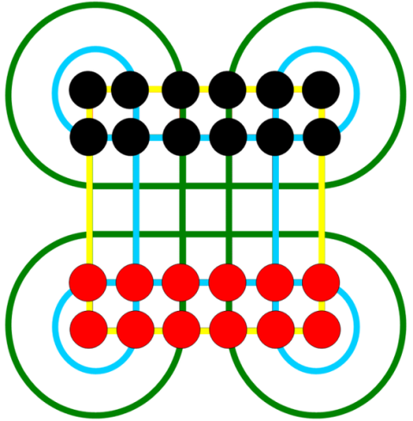
苏拉卡塔棋是一种两人玩的吃子类游戏，源自印尼爪哇岛的苏拉卡尔塔(Surakarta)。
图1 苏拉卡尔塔棋
棋盘： 由6×6正方形网络与角落上的8个圆弧所组成，如图1所示。
棋子：在游戏开始时，黑白方各12个棋子排成两行(图1)。
棋规：
- 参赛者掷硬币决定由谁先开始，每次只能移动一个棋子，两人轮流走棋；
- 每个棋子可以向8个方向（上、下、左、右、左上、左下、右上、右下）移动一格（当所去的方向方向无棋子时）；
- 若要吃掉对方棋子，必须横、竖行走并经过至少一条与路径相切的弧线，并且移动路径中不可以有本方棋子阻挡；
- 黑子可以吃掉白子，同样白子沿同一路径的相反方向也可以吃掉黑子；
- 当一方棋子全部被吃掉时棋局结束，有剩余棋子方获胜；
- 当双方都不能再吃掉对方棋子时，剩余棋子多的一方获胜。

